Lampa z miedzianą oprawką a aranżacja wnętrz
W jakich wnętrzach warto wykorzystać lampę z miedzianą oprawką? Kilka podpowiedzi dotyczących miedzianych akcesorii do wnętrz znajdziesz w naszym artykule - przeczytaj!

Jak wykorzystać w aranżacji wnętrz lampę z miedzianą oprawką
Miedziane dodatki takie jak lampa z miedzianą oprawką są to akcesoria, które doskonale sprawdzą się w nowoczesnych wnętrzach i nie tylko.
Gdzie sprawdzą się miedziane dodatki?
Możemy je zastosować także w wyposażeniu wnętrz rustykalnych oraz skandynawskich. Jeżeli konkretne dodatki będą posiadały klasyczne formy możemy również przyozdobić nimi eleganckie i stylowe wnętrza w połączeniu na przykład z drewnem. Jednym ze stylowych dodatków miedzianych jest lampa z miedzianą oprawką, którą zamontowana może być zarówno w salonie kuchni jak i w łazience bądź też sypialni.

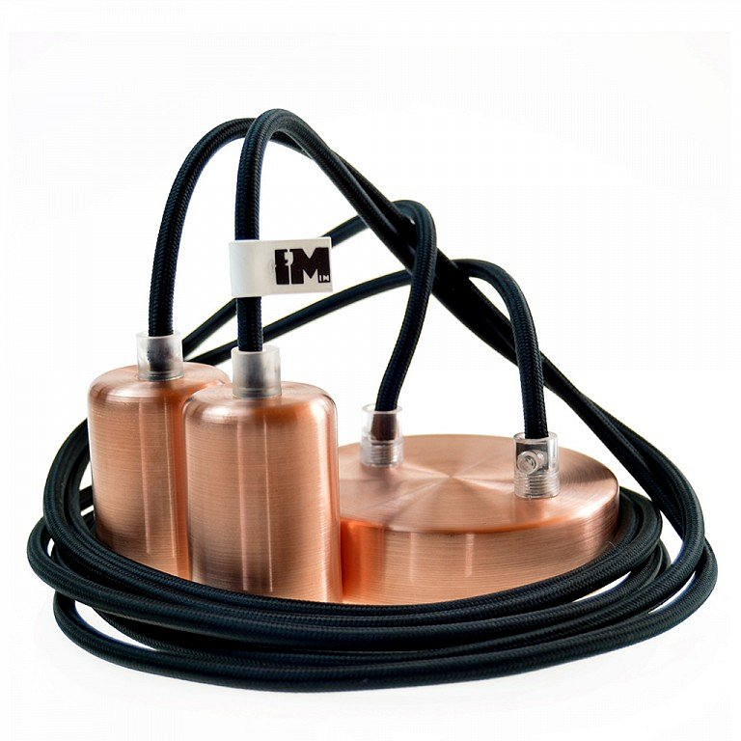

Lampa z miedzianą oprawką z oferty sklepu Imin Design
Imin Design jest to Krakowski producent loftowego oświetlenia, który specjalizuje się w produktach wykonanych z polskich materiałów. W katalogu firmy, który dostępny jest online znajdziemy lampy sufitowe, nowoczesne żyrandole oraz designerskie lampy stojące, w zależności od naszych potrzeb. Lampa z miedzianą oprawką dostępna jest także w wielu, innych zestawieniach kolorystycznych ten konkretny model wykonany jest z naturalnej miedzi oraz czarnego kabla w oplocie. W zestawieniu z retro żarówką ledową, będzie prezentować się niesamowicie oryginalnie!

